|  |  |  |  |
| --- | --- | --- | --- |
| **Asignatura** | **Religión y valores** | **Curso** | **Primero medio a y B** |
| **Profesor** | **Gerardo Soto** | **Periodo** | **Primera quincena Julio.** |

**Nombre …………………………………………………………………………………………………Primero Medio.**

**Objetivo: Argumentar a favor del valor de la persona humana en todo tiempo.**

Toda persona tiene valor y dignidad por ser creados a imagen y semejanza de Dios y con ello se desprenden sus derechos y dignidad como tal que debe ser respetado y protegido siempre. Siendo esencial la vida, la libertad y la igualdad, la justicia y la fraternidad para garantizar su desarrollo futuro**.**

|  |  |
| --- | --- |
|  |  |

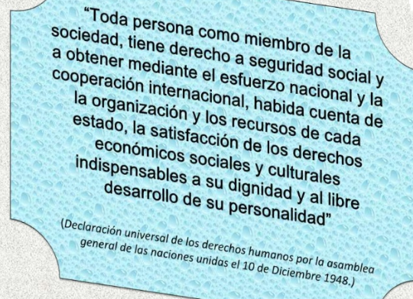

|  |  |
| --- | --- |
|  | Responda las siguientes preguntas en relación al texto:  1.-¿Qué derechos tienen las personas por su condición humana?  2.- ¿De qué manera los valores pueden ayudar al desarrollo de la vida?  3.- ¿Nombre y explique algunos valores que ayudan al desarrollo de la dignidad humana? |